國軍臺中總醫院住院須知
醫勤組94年02月第一次修訂
醫勤組108年06月第六次修訂
醫勤組112年03月第七次修訂
醫勤組112年05月第八次修訂

一、 醫院環境簡介 2
二、 入院報到 3
三、 病房選擇與更換 4
四、 病人權利 4
五、 病人及家屬配合事項 6
六、 住院費用負擔 9
七、 各類證明文書之申請 11
八、 其他附屬服務 13
九、 出院手續及轉院申請 13
十、 修訂權責 14
附件一、醫療大樓地下一樓平面圖 15
附件二、醫療大樓一樓平面圖 16
附件三、醫療大樓二樓平面圖 17
附件四、醫療大樓三樓平面圖 18
附件五、醫療大樓四樓平面圖 19
附件六、醫療大樓五樓平面圖 20
附件七、病房設備使用說明及價目表 21
附件八、便民服務設施位置標示圖 23
附件九、國軍臺中總醫院陪病及探病作業須知 24
- 醫院環境簡介
- 病房、護理站及病房區棟之硬體設備介紹。
醫療大樓地下室一樓平面圖(如附件一)
醫療大樓一樓平面圖(如附件二)
醫療大樓二樓平面圖(如附件三)
醫療大樓三樓平面圖(如附件四)
醫療大樓四樓平面圖(如附件五)
醫療大樓五樓平面圖(如附件六)
- 病房設施與其他公共設施之操作說明及使用規定。
- 病房內之用品及設備，請愛惜使用，如有遺失或損壞，照價賠償或購買歸還﹙病房設備使用及價目表如附件七﹚。
- 床頭設有二種插座，均為醫療用電源，請勿使用非本院內之電器用品，避免電力超過安全負荷，而導致意外發生。
- 開水設備及食物溫熱箱位於三～五樓之配膳間，內設有餐盤置放處，餿水桶及一般垃圾桶，請依垃圾分類放置並維持周圍環境整潔，三、四樓設有投幣式洗、烘衣設備。
- 為維護您的安全，請勿在病房、浴室及洗手台等地方烹煮食物。
- 浴室24小時均有熱水供應，使用時請務必小心，以免燙傷。
- 門禁管制時間為22：00至隔日07：00，為維持其他病人之安睡或靜養，請保持病房安寧。
- 請保持您住的病房清潔與維護環境衛生，垃圾做好分類後請依垃圾分類標示，丟至配膳間的垃圾桶內。
- 停車收費依「國軍臺中總醫院附設民眾診療服務處停車場收費要點」辦理，收費方式及停車優惠皆公告於自動繳費機，繳費機設置於門診停車場出口(體檢中心側門)、員工(急診)停車場出口及門診大廳。
- 設施損害或故障時通知維修之方式及管道：
請您直接向護理站反應。
- 購買物品、飲食供給處及自動提款機：
- 自動販賣機販售飲品。
- 國軍722福利站，營業時間08：30～12：30時，下午13：30～18：00時。
- 杏一醫療用品店，營業時間09：00～21：00時。
- 便利商店，營業時間06：00～22：00時。
- 門診大廳及便利商店具自動提款機。
- 為避免發生院內感染，嚴禁穿著傷患服進出福利站、杏一醫療用品店及便利商店，請您勞煩您的親屬或探病之朋友前往為您購買，若無人看護，則可洽病房護理站人員幫忙聯絡由志工協助購買或請商家送貨到病床等，另點滴架係為本院財產，嚴禁攜出院外。
- 健保病房之標示及配置處所。（詳細內容請詢問【本院住服中心】健保病房之數量、分配情形及內部配置之標示）。
- 醫院之服務專線總機：04-23934191轉525608
- 本院為健保特約醫院。
- 交通路線說明之提供（詳細內容請參閱【門診時刻表】）。
- 醫院設施平面配置圖（詳細內容參考附件一~附件六）。
- 入院報到
- 住院流程
- 門診病人：若醫師已指示您住院接受治療、檢查或手術，請您於週一至週五上午08：00～12：00時及下午13：30～17：30時，持健保卡、身分證及住院許可證，另軍人請攜帶軍人身分證，其他請依優惠身份攜帶證明文件至ㄧ樓門診大廳抽取「住院」號碼牌，於住院服務中心辦理住院手續。
- 急診病人：醫師開立住院許可證後，急診室櫃檯會為您辦理住院手續。
- 當您完成住院手續後，應即向所屬病房之護理站報到；超過4小時未報到，本院可以取消原來為您安排的病房。
- 本院之病房依照病床數分為單人房，雙人房，三人房，四人房等，共四級；各級病房內之設施，供應物品，如第一章第二條，收費標準，如第三章第一、二條。
- 官兵因病需住院治療，由本院開具入院許可證，交由就醫官兵向單位辦理請假住院手續。
- 病房選擇與更換
- 以健保身分入住健保保險病房者，免付病房費差額。
- 若以健保身分入住雙人房等級以上者(含雙人房、單人房、特等病房)，應按日給付「自付差額」：
雙人房之差額每日2,000元。
單人房之差額每日3,000元。
特等五病房之差額每日4,000元。
特等三病房之差額每日3,500元。
特等二病房之差額每日5,000元。
特等一病房之差額每日5,500元。
有關病房自付差額之計算，自您住院之日起算，並以每日零時與中午12時為切點(入住12小時內以半天計算，超過12小時至24小時內以1天計算)。
- 當您住入病房後，若想更換套房，可隨時向護理站申請，本院會依空床情形做適當安排。
- 若您是以健保身分住院，且願意住進免自付病房差額費之健保保險病房者，本院會優先安排提供健保保險病房，但若健保保險病房不敷使用時，我們會先告知需自付病房差額費之健保保險病房，您應自付之病房費差額，並在徵得您的同意後，安排入住。您也可以依照自己的意願來選擇病房等級，本院會依空床情形做適當安排。
- 病人權利
- 本院對所有住院病人之權利均一視同仁，不因您的疾病、性別、年齡、種族、地理位置及社經地位等給予不同醫療上之待遇。
- 本院醫事人員均佩帶識別證及執業執照。對於未佩帶識別證者，您可以拒絕其所提供之醫療服務。
- 秉持「病人為醫療主體」的概念，在您住院期間，本院醫師於診治時，應向您或您的陪病家屬解釋病情、主要檢驗、檢查相關資訊、治療方針及預後情形。
- 若對本院醫事人員所提供之醫療服務有任何不清楚之處，本院鼓勵您向醫師或其他醫事人員發問，並可要求說明。
- 若您需要接受手術治療或較具危險的侵入性檢查，本院依規定，會先請您或您的配偶、親屬或關係人簽具手術及麻醉同意書，在簽具之前，醫師會先說明手術的原因、手術的方法、手術成功率或可能發生之併發症及危險，只有在取得您或您的配偶、親屬或關係人同意下，才會為您手術及麻醉。但若情況緊急，為搶救病人性命，依醫療法規定，為爭取救命黃金時間得先為病人手術。
- 如果您不願意讓訪客查知您住院之相關訊息，請告知本院，本院均依法善盡保密義務。
- 本院應您的親屬、陪病家屬之要求，得適時向其解說您的病情，若您不願特定家屬知悉您的病情，請事先以書面通知護理站、或您的主治醫師，以利本院處理。
- 為維護您的醫療自主權，本院對所有住院病人提供「預立選擇安寧緩和醫療意願書」、「不施行心肺復甦術(Do Not Resuscitate) 同意書」、「醫療委任代理人委任書」及「預立選擇安寧緩和醫療意願撤回聲明書」，使醫師對不可治癒之末期病人，得在尊重其意願之情形下，不施予積極性之治療或急救，僅提供減輕或免除其痛苦之緩解性、支持性醫療照護措施(有意簽署者請洽護理站或社工室04-23934191轉525214)。
- 為使有限的生命可化為無限的大愛，本院配合國家衛生政策對所有住院病人提供「器官捐贈同意書」，作為決定器官捐贈之依循，並可讓家屬充分瞭解病人之意願(有意簽署者請洽護理站或社工室04-23934191轉525214)。
- 若您對本院之住院服務不滿意時，可利用以下列舉之申訴管道：
- 直接向護理站申訴
- 申訴專線：04-23934191轉525211
- 院長申訴信箱：803vip@803.org.tw
- 藍色院長信箱：置於一樓門診婦兒科候診區、急診候診區、二樓加護病房門口、三樓陽光室、四~五樓2號電梯出口處、綜合大樓護理之家護理站。
- 本院為教學醫院，為促進醫學教育，培養優秀醫療人員，懇請您惠予配合相關之教學活動。但您有權利拒絕任何與治療無關之檢驗、測試等相關活動。您的拒絕，並不會影響到本院醫事人員對您的服務態度及所提供之醫療品質。
- 本院服務台專線04-23934191轉525608提供諮詢服務，地點位於1樓門診大廳(附件2)，最新訊息請至本院網站查詢http://803.mnd.gov.tw/。
- 病人及家屬配合事項
- 當您完成住院手續後，若需要醫院提供膳食，請於病房護理站報到時向護理人員提出需求，本院可提供乾飯、稀飯、流質、早素、全素等選擇，膳食種類請於下列時間前通知護理站辦理，早餐於06：00時前；午餐於10 ：15時前；晚餐於下午16：15時前；若要停止供應膳食則需於前一日通知護理站辦理止伙；若訂餐未取到餐點請於下列時間通知護理站：早餐0800前、中餐1300前、晚餐1800前。為促進軍人早日恢復健康，本院提供適當之膳食，依規定住院軍人需強制搭伙。
- 您入院後要暫時離開病房，請通知護理站護理人員，以免影響治療；欲外出離院者，請先徵得診治醫師同意，填寫請假單，向護理站辦理請假手續，若您是健保身分住院，依規定晚間不得外宿（全民健康保險醫療辦法第十七條），請假外出不得超過4小時。未經請假即離院外宿者，本院視為自動出院。
- 門禁及探病時間：
- 本院為維護安全及病人權益，訂有管制時間。本院門禁時間為每日22：00時至次日07：00時，在您住院期間之探望親友請於22：00時前離院，如22：00時後須有人陪伴照料僅以一人為限，以維護病房安全及其他病人之權益。每天07：00~12：00時及14：00~17：00時請將陪病床靠牆置放，並將隔簾拉開，方便病人下床及護理人員執行治療程序，陪病及探病作業須知如附件九。
- 門禁管制時間進出醫院，須出示陪病證。
- 病房訪客(探病)時間(本院保留變更權利)
  - 一般病房：0700~2200時。
  - 加護中心：1030~1100時、1400~1430時、1930~2000時。
  - 身心科病房(採預約制)：1330~1430時、1900~2000時。
  - 護理之家：0900~1200時、1400~1900時。
  - 嬰兒房：1000~1100時、1900~2000時。
  - 新生兒中重度病房及小兒加護病房：1030~1100時、1930~2000時。
- 住院期間，病人請配合本院規定穿著適當衣物。
- 為維護病房安寧，請勿大聲喧囂，以免影響其他病人。
- 本院全面禁菸、禁嚼檳榔，並請配合禁止使用手機於指定區域內的規定。(於禁菸場所吸菸者經勸阻拒不合作，處新臺幣一千元以上三千元以下罰鍰。)
- 為維護病房安全，任何人不得在病房、浴室、洗手台上烹煮食物。若有需要可至配膳間，但不得使用未經本院許可之發熱性或高耗能電器，如: 電鍋、電磁爐、電暖器、電熱毯、電熱水瓶、烤麵包機、咖啡機、微波爐、吹風機、延長線等或其他危險物品（請勿危及醫療行為），如自行攜帶家用之氣墊床，須經醫院裝保室專業人員檢測符合用電安全方可使用。
- 為維護您財物的安全，請勿攜帶貴重物品到醫院，如必須攜帶，請您隨身保管妥當。
- 請勿攜帶寵物入院，以預防傳染病及擾亂安寧。
- 禁止攜帶危險物品及法定違禁品到醫院，違者請辦理自動出院，若有違反善良風俗或違法情事，本院將報警強制執行(醫療法第24條)。
- 請您將病情及藥物過敏病史誠實告知醫師及其他醫事人員，以配合提供適當之醫療服務。
- 請您配合醫護人員進行醫療計畫，如果您無法接受醫護人員安排的醫療計畫，請將原因告知醫護人員，以便安 排其他醫療方式。
- 住院期間請您不要服用非本院提供之藥品，如果您有服 用，應請告知醫護人員。
- 為維護您的權益與健康，如有不明人士推銷任何物品及 醫療用品，請告知護理站。
- 為維護您的權益，應先檢視病房設備是否可正常使用，若因人為關係造成設備損壞、不堪使用，應付損壞賠償之責，
- 官兵因病入院治療期間(含看護)，應遵守國軍醫院之規範接受管理，如有違反軍紀規定或違法、潛逃、死亡者，由病房護理站通報本院值日官依規定處置，並由醫勤組函請所屬單位依權責辦理，並副知單位所屬軍種司令部備查。
- 住院期間，請住院病患勿因性別差異，對醫護人員產生侮辱、蔑視或歧視之態度及行為，並不得有下列「性騷擾」之行為，以免觸法：
- 言語方面：言談與性有關之不適當、不悅、冒犯性質之語言（含電話、性的笑話、嘲諷、暗示、引誘）或以威脅或懲罰手段要求性行為或與性有關行為。
- 視覺方面：展示具有性意涵或性誘惑之圖片（含色情圖畫、照片、播映色情、煽情影片等）、文字或物品。
- 文學方面：色情書刊寄送或於書信中作性的描述。
- 動作方面：不得以身體、手、腳觸及個人身體（親吻、摟抱、撫摸、勾肩搭背），違背他方之意思，以肢體或明示或強制猥褻、表演不雅動作、致其人格、尊嚴、人身自由、工作或權益受侵犯或干擾或控制個人行動自由等。
- 住院期間，呼籲病患住院就醫時應有正確觀念，醫院為醫護人員24小時醫療處置病患之場所，不可以暴力方式滋擾醫療機構秩序或妨礙醫療業務之執行，以免觸法。
- 住院費用負擔(以下各項費用如有異動，以最新公告為主)
- 除管灌飲食健保給付外，膳食費均由病人自付，，其計算自開伙日起，並按餐計算，參考收費標準如下：
  - 普通伙食 220元/日(早餐45元、午餐85元、晚餐及夜點90元)。
  - 治療伙食250元/日(流質飲食：早餐80元、午餐90元、晚餐80元；其他治療飲食：早餐60元、午餐95元(含水果)、晚餐及夜點95元)。
※軍方傷患住院一律依「國軍醫療院所就醫優惠減免實施規定」及「國軍官兵止伙規定」，辦理搭伙並收取伙食費用。
- 應自行負擔之住院費用(指健保病人)：
1.雖然您有全民健保，但依法您仍應對健保給付費用自付一定比率，其比率如下：
急性病房：30日以內，自付10％
第31日至第60日，自付20％
第61日以後，自付30％
2.病人每次於急性病房住院30日以下以下應自行負擔之費用，其最高金額為新臺幣4萬3,000元(限同一疾病)，若當年住院2次或2次以上，而「全年」於急性病房住院30日以下，其自行負擔金額全年度最高上限為新臺幣7萬2,000元(不限同一疾病)，前二項自行負擔上限，將隨健保規定變動而調整。
3.免自行負擔費用如下（全民健康保險法第36條）：
(1)重大傷病
(2)低收入戶
(3)無職業榮民
(4)未滿3歲兒童
(5)分娩
(6)百歲人瑞
(7)新生兒依附
(8)急性腦中風第1個月
(9)肺結核
(10)職災
- 依健保規定，以下各項全民健保不給付須由病人自費(全民健康保險法第三十九條、第五十八條)：
1. 藥癮治療、美容外科手術、非外傷治療性齒列矯正、預防性手術、人工協助生殖、變性手術、預防接種、酒癮及家暴、性暴相關法令入院治療，其診斷不符合健保給付規定者。
2. 成藥、醫師指示用藥。
3. 指定醫師、特別護士及護理師。
4. 血液。但因緊急傷病經醫師診斷認為必要之輸血，不在此限。
5. 人體試驗。
6. 日間住院。但精神病照護，不在此限。
7. 管灌飲食以外之膳食、健保保險病房升等自付差額。
8. 病人交通、掛號、證明文件。
9. 義齒、義眼、眼鏡、助聽器、輪椅、拐杖及其他非具積極治療性之器具。
10. 其他經主管機關公告不給付之診療服務及藥品。
- 本院所提供全民健保不給付之醫療服務項目，本院均會事先告知您，並獲得其書面同意。但緊急情況為治療所必須者，無法事先告知您或您的家屬，不在此限。
- 若您無法負擔醫療費用，可向本院社工室洽詢相關之醫療補助，本院社工室位處於心衛中心(官兵宿舍側門)一樓，服務專線號碼為04-23934191轉525214。
- 病人住院期間各項費用於出院當日結算，病人接到繳款單後，請至1樓大廳櫃台抽取號碼牌繳付，惟住院費用超過二萬元者，護理站書記會主動列印預繳單交付病人或家屬至1樓大廳櫃台進行預繳。
- 本院僅於門診及急診大廳批價收費櫃台收取各項醫療費用，若任何人士在其他地點向您收費，請您立即撥打檢舉電話：04-23934191轉525500。
- 各類證明文書之申請
- 申請資格：
1. 病患本人親自申請或其法定代理人申請為原則，申請時應填具申請書，並出示身分證、健保IC卡等正本證明文件供查驗並影印留存。
2. 病人本人無法親自申請，由法定代理人、配偶或親屬代為申請者須持雙方身分證(或戶口名簿) 及病人親自簽署之委託書（須載明委託意旨及範圍）始受理申辦。
3. 申請人如為未成年、重症昏迷或心智障礙者，可由直系親屬或法定代理人憑身分證或戶口名簿，並填妥病歷影印申請單及簽章代為申請。
4. 親屬的範圍：病患之配偶、直系親屬（祖父母、外祖父母、生父母子女、含繼(養)父母子女、孫子女、外孫子女；公婆、岳父母、媳婦、女婿等）、三親等以內之旁系血親（姑伯姨舅、兄弟姊妹、姪甥子女）暨法定代理人等始能代替病患本人申請，其餘恕不受理。
5. 無親屬之低收入戶，且無法為同意之意思表示：得由輔導低收入戶之社工人員以關係人身分提出申請。
- 申請出院病歷摘要，請向護理站書記申請辦理，十張以內，每張費用：20元；第十一張起，每增加一張費用5元。本院會在您出院當天內交付。若您出院後再申請，請至1樓門診大廳抽取「出院/綜合」號碼牌至櫃檯辦理。
- 申請影印病歷，請於出院前向護理站書記申請辦理，十張以內，每張費用：20元；第十一張起，每增加一張費用5元，本院將於您申請手續完成及繳費後3天內交付。
- 申請一般診斷證明，每份診斷證明100元，甲種診斷證明書每份2,500元，請於出院前向護理站書記提出申請，本院將於當天交付。日後如需再申請時，三個月內1樓門診大廳抽取「出院/綜合服務」號碼牌至櫃檯辦理，超過三個月需經門診掛號才能辦理(限本人及家屬)。本院優惠軍人2份、軍眷1份免費診斷證書。
- 申請各種放射檢查影像資料，請向放射科（服務專線：04-23934191轉525415）申請辦理，影像光碟複製費每張200元，以每張700MB容量之光碟片計算，超過一張之部分，每張加收100元。若出院後申請辦理，請直接至放射科填具申請單即可。
- 申請各種檢驗報告資料，作業方式與本章第一條申請影印病歷相同。
- 申請死亡證明書，應備妥申請人及病人之身分證明文件，請於1樓門診大廳抽取「出院/綜合服務」號碼牌至櫃檯辦理出院手續。每份死亡證明50元，本院將於當天交付。【代為申請者須攜帶繼承權者之身分證件正本、與往生者關係證明文件（戶口名簿、戶籍謄本或死亡證明書）申請】。(日後如需再申請，限直系親屬辦理)
- 申請出生證明書，請攜帶生父、生母身分證正本，向婦產科辦公室（服務專線：04-23934191轉525373）申請後於1樓門診大廳抽取「出院/綜合服務」號碼牌至櫃檯辦理，當天即可取得出生證明，每份出生證明50元。(日後如需再申請，限直系親屬辦理)
- 申請傷病住院看護證明書，符合各縣市政府「傷病住院看護費用補助」之低收、中低收入戶老人或身心障礙者，出院時請醫師開診斷證明書(需註記住院期間需由專人照顧)，再將傷病住院看護證明書(各戶籍地公所及醫院社工室可提供表單，社工室分機525214)交主治醫師、病房護理長或社工師任ㄧ人填寫簽章證明(需向證明人說明照顧者姓名及照顧起訖時間)，至辦理出院繳費時，將診斷證明書及看護證明書交櫃檯人員蓋用醫院關防(診斷證明書每份100元，看護證明書不需收費)，當場交付傷病住院看護證明書。
- 其他附屬服務
- 理髮部提供住院病人臨床服務，服務專線04-23934191轉525498。
- 柏祥廳提供殯葬相關之服務，服務專線04-23934191轉525496。
- 本院不提供病人看護服務，若有人以本院之名義兜售服務者，須格外注意。
- 本院不提供病人自動轉院時之救護車服務。
- 出院手續及轉院申請
- 醫師會視診察進度判斷何時可以出院，並開立出院帶藥及預約下次門診回診時間。若有需要診斷證明書可向醫師提出，醫師可協助開立。
- 您可以依您的自由意願隨時申請出院。但若醫師認為您病情尚未痊癒不應出院，您仍要求出院，依醫療法第七十五條規定，您或您的家屬應簽具「自動出院書」後，辦理出院手續。（官兵因個人意願欲由國軍醫院轉入民間醫院住院治療者，應向服務單位核備簽具切結書，得委由國軍醫院辦理轉院或辦理自願出院返營完成銷假手續）。
- 關於出院手續，由護理站書記列印醫療費用帳單及診斷證明書交與您或您的家屬至1樓門診大廳抽取「出院/綜合」號碼牌至櫃檯結帳繳費並將診斷證明書用印。結帳完成列印收據後連同健保卡、診斷證明書交予您或您的家屬，接下來請您或您的家屬持收據及健保卡至18號櫃檯住院藥局領藥。（官兵出院流程同民眾部分，並由出院室提供住院主副食費證明單、歸隊通知單、醫療費用明細收據。）
- 醫事人員於病人出院前，將詳細告知病人出院後之自我照顧上注意事項、門診回診或轉診事宜，並儘可能提供後續照護相關資訊。
- 本院因限於設備及專長，無法確定您的病因或提供完整之治療時，會建議您轉院，並填具轉診單及病歷摘要送交您或您的家屬。（但針對危急病人，本院仍先為適當之急救處置，始將病人轉診。）
- 經本院醫師診斷應可轉至其他醫療機構繼續接受治療照護時，醫院會通知您辦理出院並協助您轉介。您可持本院開具之轉診單及病歷摘要，至適當照護層級的醫療院所或機構，繼續接受照護。(傷病官兵轉院時，需考量傷病醫療之必要性、醫院床位調節、家屬意願等，並經本院副院長以上長官核定，攜帶轉診病歷摘要、會銜名冊及國軍傷患卡進行轉院)。
- 修訂權責
本須知如有未盡事宜，得奉權責長官修訂之。

附件一、醫療大樓地下一樓平面圖

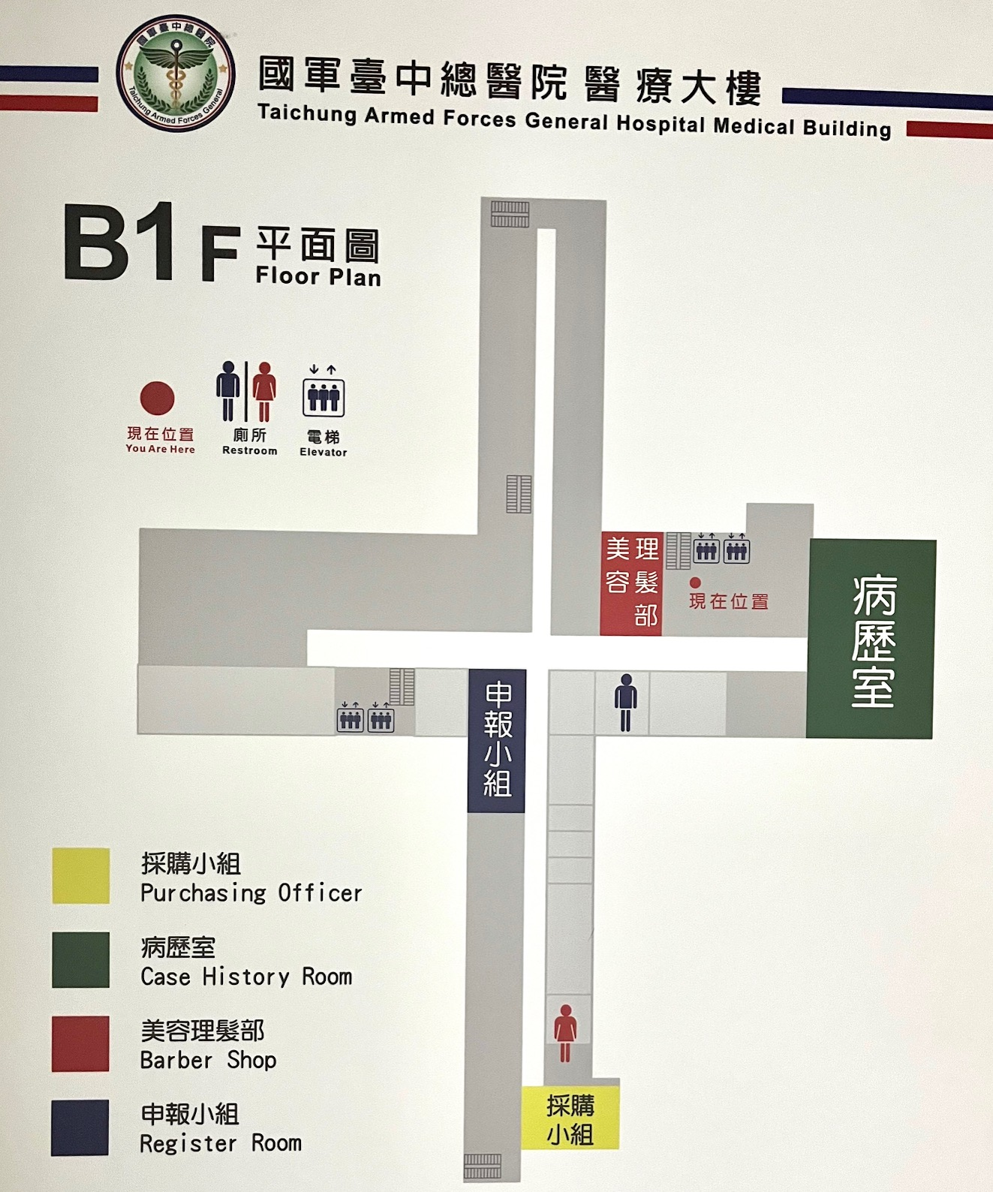

附件二、醫療大樓一樓平面圖
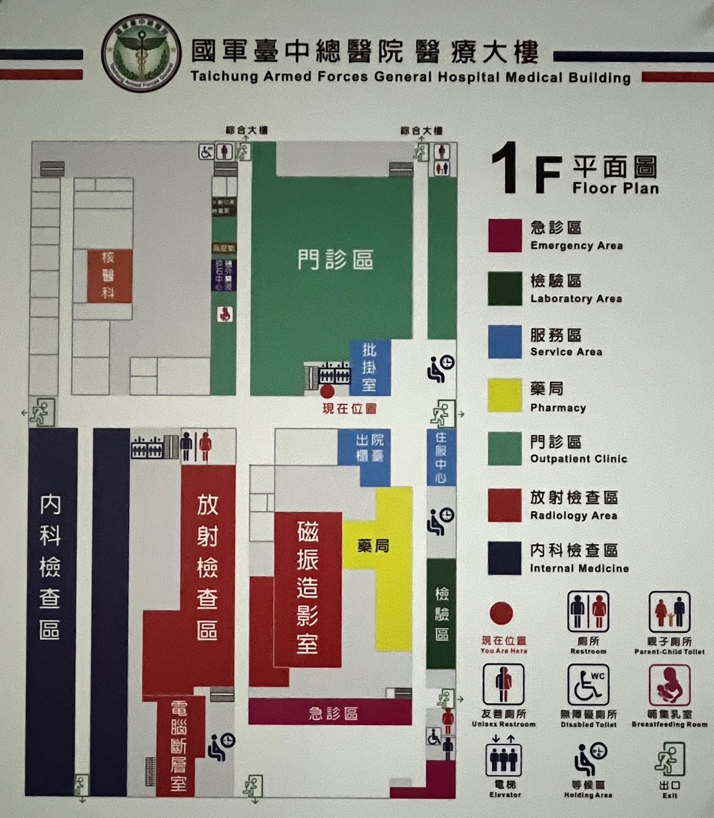

附件三、醫療大樓二樓平面圖
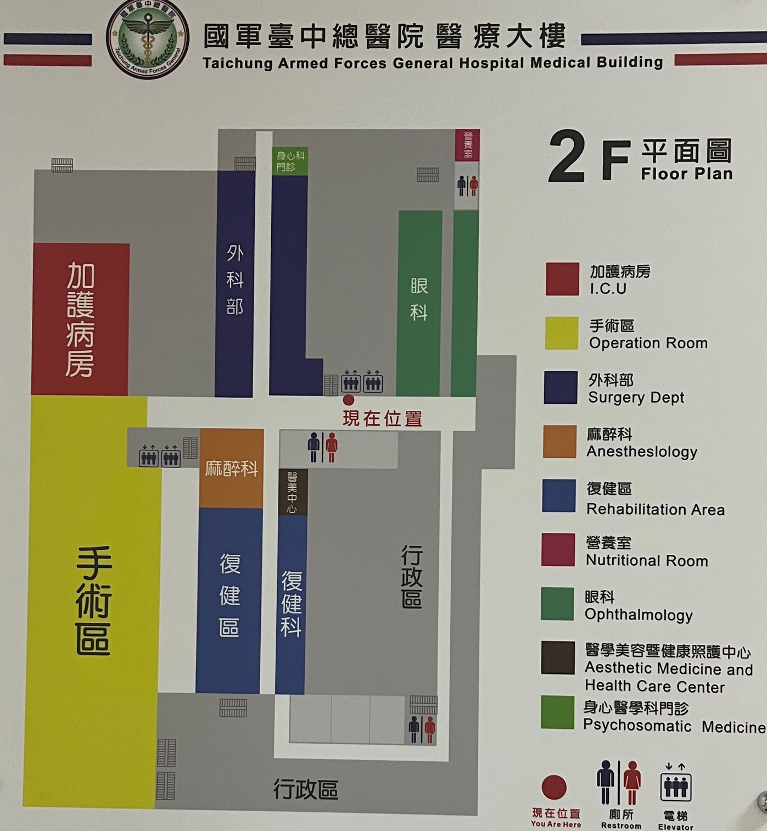

附件四、醫療大樓三樓平面圖
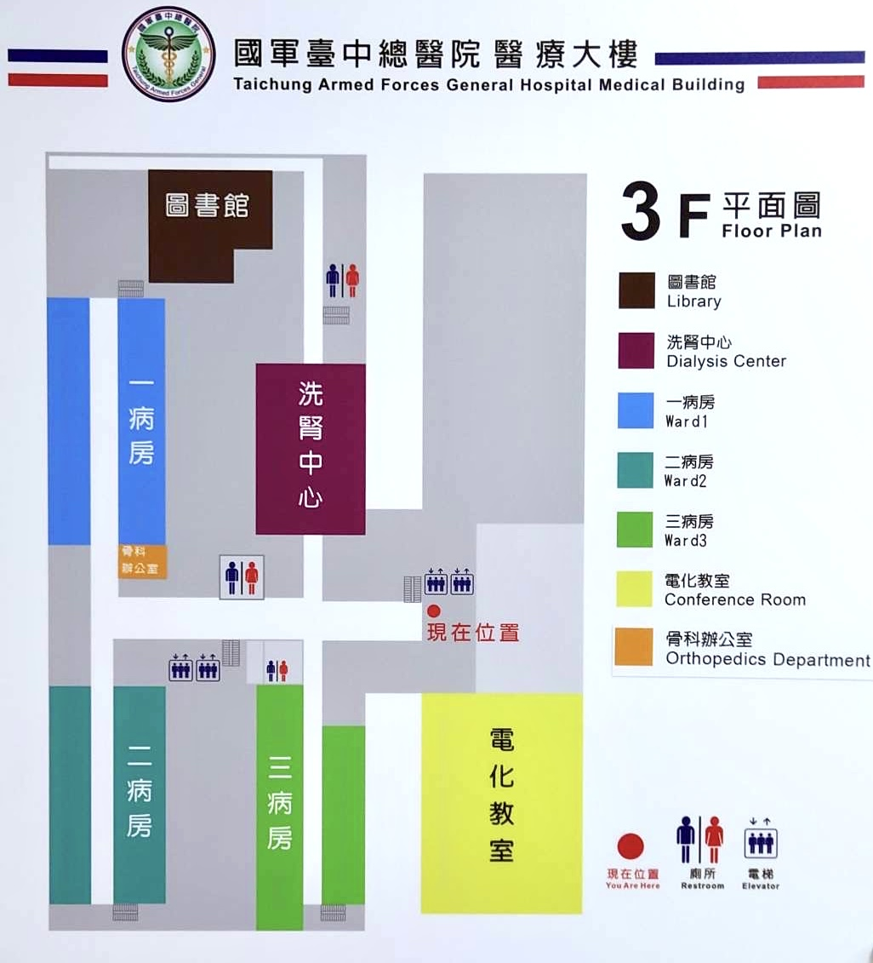

附件五、醫療大樓四樓平面圖
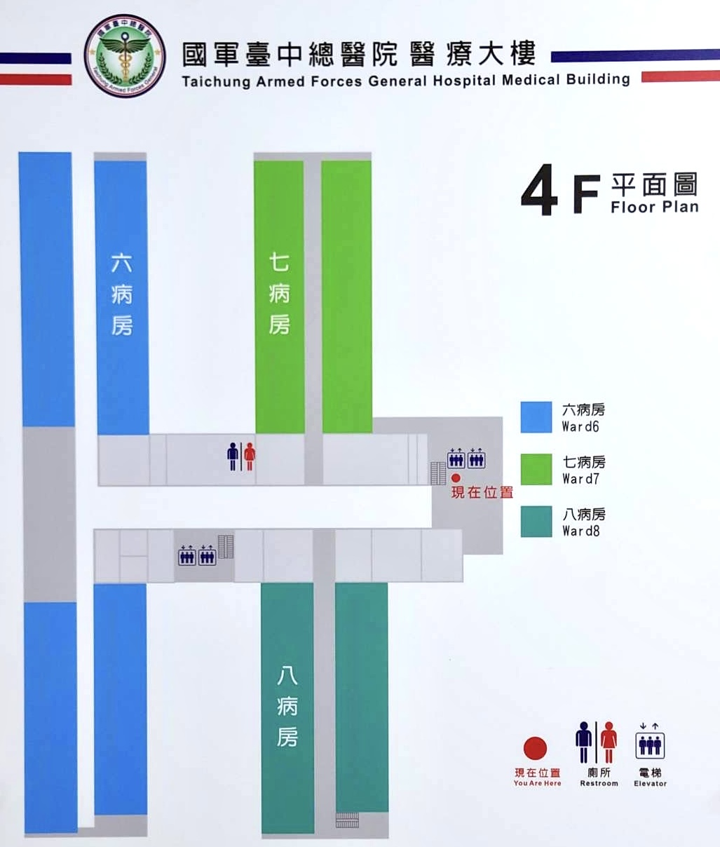

附件六、醫療大樓五樓平面圖
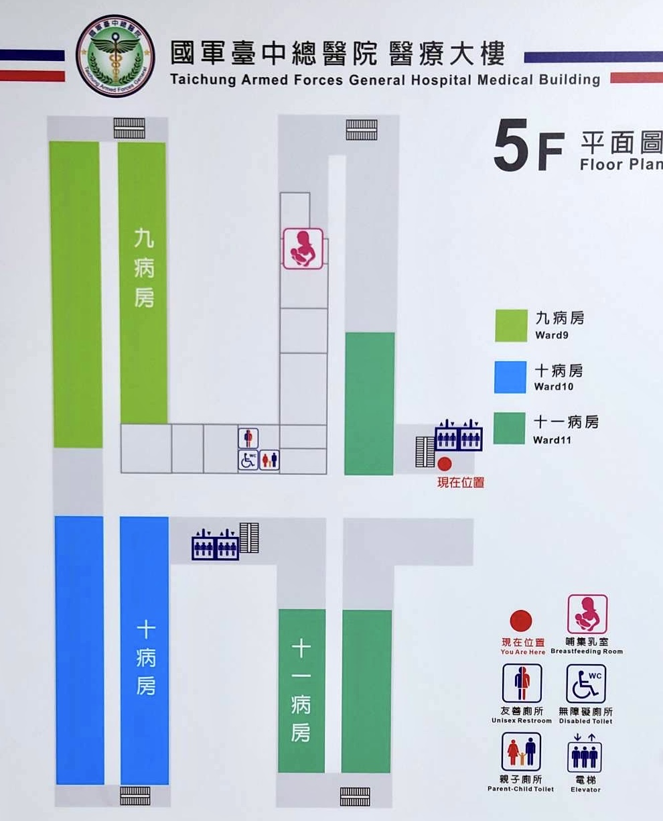

附件七、病房設備使用說明及價目表
親愛的顧客：敬請愛護我！不要破壞我！！
首先向您致謝，能為您服務深感榮幸，若有任何需要幫忙及協助，請您直接向護理站反應，為了維護您的權益！敬請閱覽本說明內容：
一、水電方面如有缺失，請立即通知護理站連絡技術人員維修。
二、為了維持您的居住品質，敬請隨時保持地面清潔。
三、設備用品敬請愛惜使用，如有損壞情形者須照價賠償
﹙價目表如下﹚。
§ 病房設備價目表 §
項次 | 品名 | 單位 | 金額 | 項次 | 品名 | 單位 | 金額
1 | 床頭燈 | 1座 | $850 | 9 | 香皂架 | 1個 | $240
2 | 床頭燈罩 | 1支 | $290 | 10 | 坐式馬桶 | 1組 | $7,310
3 | 隔簾(含軌道) | 1組 | $8,970 | 11 | 置物架 | 1座 | $480
4 | 窗戶拉簾 | 1組 | $3,450 | 12 | 點滴掛鉤 | 1支 | $150
5 | 浴室洗面盆 | 1組 | $2,800 | 13 | 衛生紙盒 | 1個 | $300
6 | 明鏡 | 1組 | $3,200 | 14 | 殘障扶手 | 1支 | $2,900
7 | 手臥室蓮蓬頭 | 1組 | $950 | 15 | 浴室坐椅 | 1張 | $200
8 | 壁式蓮蓬頭 | 1個 | $390 | 16 | 電視機遙控器 | 1支 | $400~600

§ 套房另增設備價目表 §
項次 | 品名 | 單位 | 金額 | 項次 | 品名 | 單位 | 金額
1 | 個人沙發 | 1張 | $6,000 | 4 | 32吋液晶電視 | 1台 | $8,000
2 | 茶几 | 1張 | $3,000
3 | 電冰箱 | 1組 | $7,000
註：以上未列出之設備用品，其價格視承包廠商修理所需之費用 照價賠償。
感謝您的鼎力合作，全體工作人員祝您早日康復。

國軍臺中總醫院 敬啟

附件八、便民服務設施位置標示圖
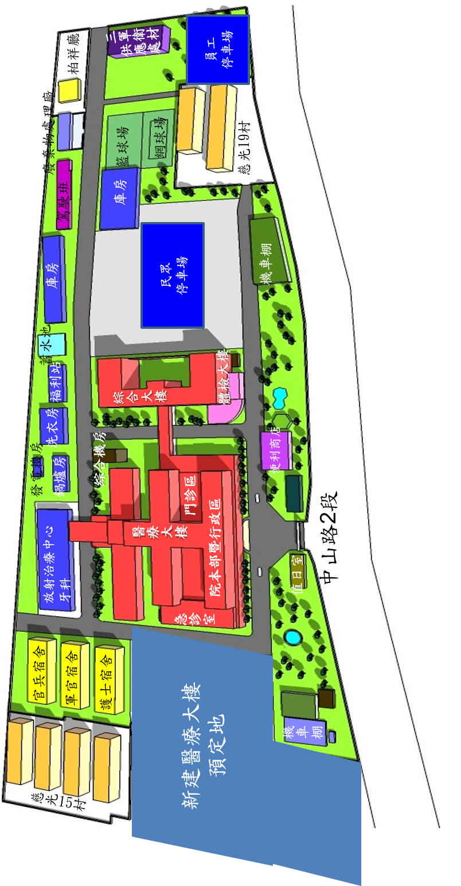

附件九、國軍臺中總醫院陪病及探病作業須知
89年05月訂定
94年09月第一次修訂
97年01月第二次修訂
99年10月第三次修訂
100年07月第五次修訂
112年03月第六次修訂
- 陪病及探病人員在特殊情況下須配合醫院政策，採行適當感染控制防範措施(如戴口罩、量體溫等)。
- 陪病及探病期間需注意洗手及預防感染等措施。
- 陪病及探病期間有任何需要或有問題需諮詢時，可尋求醫護人員的協助。
- 陪病病人以一名為限，並注意勿打擾其他病人之安寧。
- 陪病人員請自備寢具。
- 陪病及探病人員需維持病人單位整潔。
- 餐盒及食物殘渣依垃圾分類處理放置於配膳間，以維持環境清潔。
- 醫院全面禁煙，也不可焚香燒紙。
- 病房插座除醫療使用外，禁止使用各類電器用品及炊具加熱食 物。
- 請勿私自餵服病人未經醫師開立醫囑之藥物。
- 病房內嚴禁酗酒、賭博、吸毒及滋事。
- 違反上述規定者，依醫療法及健保法相關規定辦理，如涉及違法行為者，另報請警察機關處理。
- 軍人部分如有違反軍紀規定或違法、潛逃、死亡者，由病房護理站通報本院值日官依規定處置，並由醫勤組函請所屬單位依權責辦理，並副知單位所屬軍種司令部備查。
- 門禁管制時間進出醫院，須出示陪病證。
- 病房訪客(探病)時間(本院保留變更權利)
  - 一般病房：0700~2200時。
  - 加護中心：1030~1100時、1400~1430時、1930~2000時。
  - 身心科病房(採預約制)：1330~1430時、1900~2000時。
  - 護理之家：0900~1200時、1400~1900時。
  - 嬰兒房：1000~1100時、1900~2000時。
  - 新生兒中重度病房及小兒加護病房：1030~1100時、1930~2000時。
- 於傳染病疫情流行期，依本院感染管制手冊陪病及探病管理標準作業程序辦理相關管制措施。

